培养健康人才 筑基体育强国

《羽毛球课程》

教 案

参赛组别：公共基础课
参赛课程：体育
模块一 任务4羽毛球-后场高远球技术
授课内容 |  | 羽毛球高远球技术 |  |  |  |  |  | 授课班级 |  |  | 体育(羽毛球)教学09班（24人）
所属课程 |  | 体育 |  |  |  |  |  | 单元序号 |  |  | 模块一任务4
授课地点 |  | 体育馆 |  |  |  |  |  | 授课学时 |  |  | 2学时（90分钟）
课程性质 |  | 公共体育必修课 |  |  |  |  |  | 授课形式 |  |  | 理实一体化
教学分析
内容分析 |  | 本课程为大一学生第1学期体育必修课程——羽毛球（选项制），本次课为模块一中个人技术中的任务4羽毛球-后场高远球技术。
学情分析 |  | 1.知识基础:  通过职教云课前测试显示，全部学生熟知羽毛球运动特点与文化内涵，掌握羽毛球高远球技术动作及要领，20人熟记羽毛球高远球的架拍动作，22人掌握羽毛球高远球的击球点，但在课前问卷调查中显示85%学生对课前预习羽毛球高远球的击球时机要领较难掌握。
2.认知能力:
通过第一节课羽毛球的握拍和球性练习、正反手发球的学练，学生的羽毛球基础和身体素质得到了一定的发展，其中5名学生参加了校羽毛球社团，有良好的羽毛球基础与组织练习的能力，在上节课羽毛球垫球练习的课后考核中显示20名学生能够连续垫球10次以上，6名学生在握拍和球性方面存在不足，动作规范有待提高。
3.学习特点：
学生对佩戴和使用信息化运动设备感兴趣，喜欢小组合作完成课程任务，喜欢观看教师示范动作来模仿练习，个人自主探究习惯较差，动作演练时缺乏自信心。
4.专业特性:
该班学生属于信息与传媒学院，多是计算机与物联网专业的学生，学生专注度高、思维严谨，善于学习规定化动作和理论原理，但长期久坐伏案易导致肩颈僵硬，身体协调性不足，上肢力量不足，身体素质有待加强。
教学目标 |  | 知识目标 | K1 |  | 说出羽毛球高远球技术四字挥拍法（架、倒、挥、收）
 |  | 知识目标 | K2 |  | 熟记羽毛球各手位的动作要领
 |  | 技能目标 | S1 |  | 能正确做出羽毛球高远球挥拍动作
 |  | 技能目标 | S2 |  | 能正确评价羽毛球高远球挥拍的动作标准
 |  | 素质目标 | Q1 |  | 通过佩戴运动心率系统做专项跑跳热身，树立吃苦耐劳、科学健身精神★
 |  | 素质目标 | Q2 |  | 通过小助手引领，形成朋辈合作效应，提升开拓创新、团结互助的精神★
 |  | 素质目标 | Q3 |  | 通过视频导入，学习过程中反复强调技术动作的规范性，建立文化自信和精益求精的工匠精神★
教学重点 |  | 重点 | 正确的羽毛球高远球挥拍技术动作
 |  | 解决措施 | 1.课前发布预习任务，给定要求，使学生建立羽毛球高远球技术动作的初步印象  2.翻转课堂找不足环节中，通过正误对比，分析易犯错误，引导总结羽毛球高远球动作要领，使学生加深印象  3.讲解示范使学生直观感受正确技术动作，多个方位的讲解练习强化肢体对动作路线的记忆  4.通过组间竞赛，强化正确羽毛球高远球动作路线
教学难点 |  | 难点 | 羽毛球高远球技术动作连贯全身协调发力（腿-腰-臂传导）
 |  | 突破策略 | 1.播放正确动作视频结合教师示范，通过多组多次的练习使学生加深动作印象  2.巡场纠错，一对一指导，使学生强化记忆、理解难点，分组练习中再次进行强化  3.通过分组练习，学生互评，加深理解，突破难点
教学策略
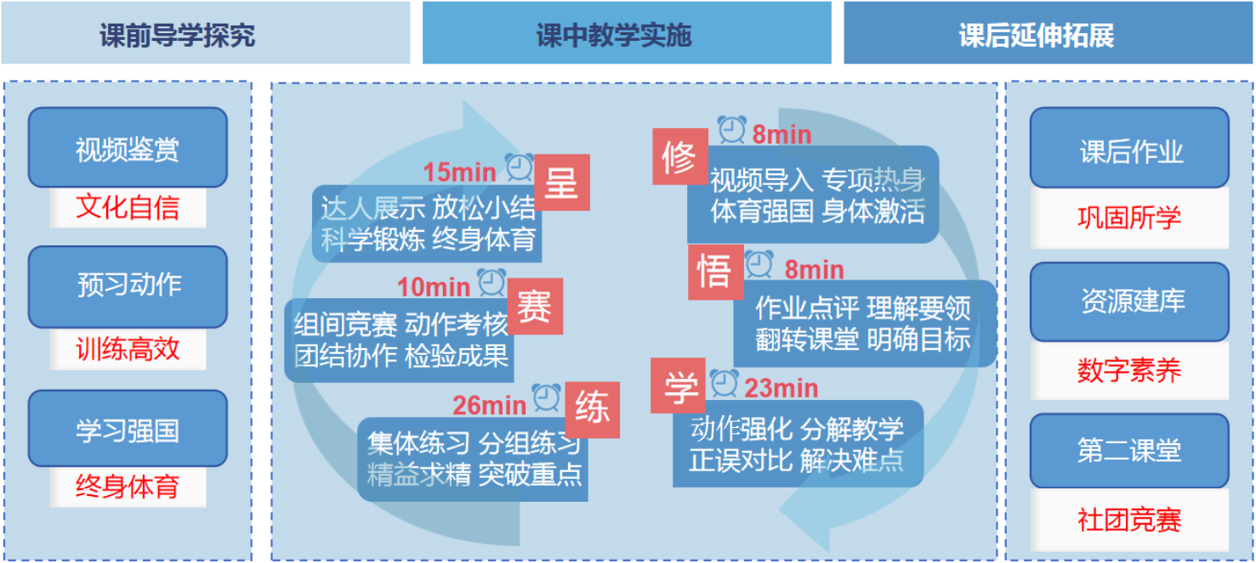
爱国主义

教学方法
任务驱动法、情境教学法、问题驱动法、讨论教学法、启发教学法、直观演示法
教学资源
教学平台 |  |  |  | 课程资源 |  |  | 场地资源 |  |  | 辅助教具 |  |  | 教材资料
- 职教云  2.手机画图软件  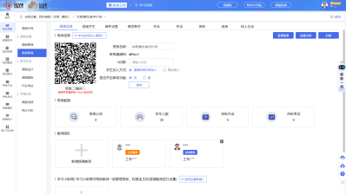  【职教云】  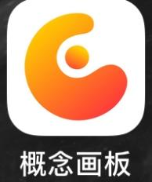  【手机画图软件】 |  |  |  | 1.中国羽毛球运动协会公众号羽毛球专栏  2.AIC学生学分银行平台  3.学习强国  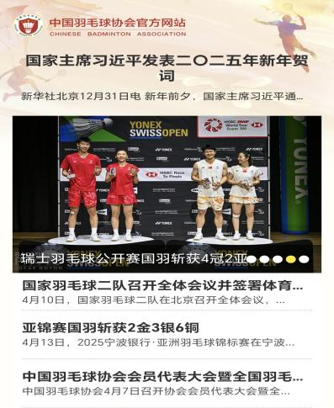【羽毛球专栏】  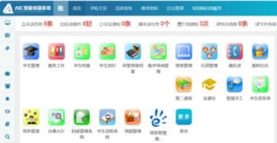  【AIC学生学分银行】  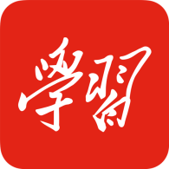  【学习强国】 |  |  | 1.运动影像捕捉剪辑设备  2.运动心率监测设备  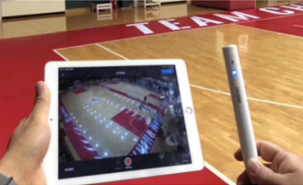  【“随芯剪”】  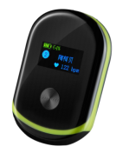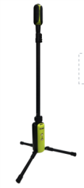  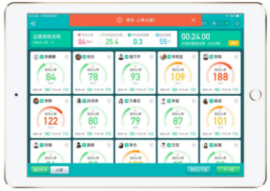  【运动心率监测设备】 |  |  | 1.体育馆羽毛球教学区  2.秒表  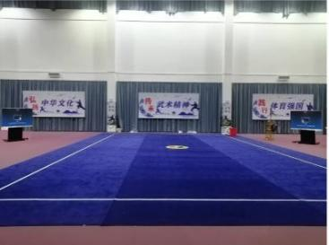  【体育馆羽毛球教学区】  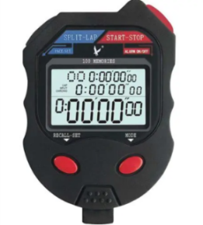  【秒表】 |  |  | 1.纸质教材  2.学生体质健康标准手册  【纸质教材】  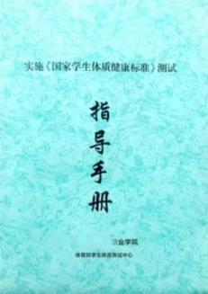  【测试标准指导手册】
教学实施
课前
教学环节 |  | 教学内容 |  |  |  | 教师活动 |  |  | 学生活动 |  |  | 设计意图
课前  预习 |  | 1.羽毛球高远球动作要领与技术动作  2.课前作业  （1）看课件，梳理动作要领，完成讨论作业  3.学习强国平台每日健身专栏的羽毛球高远球视频 |  |  |  | 【发布课件】  职教云上传羽毛球 教学视频、PPT  【发布讨论作业】  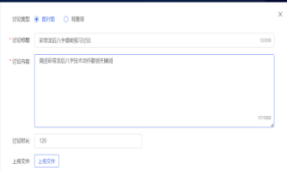  【学习强国】  要求学生观看羽毛球高远球视频并撰写心得，教师线上点评交流  【派发任务】  派发小助手任务单 |  |  | 【学习课件】  进入职教云完成学习任务，激活旧知、学习新知  【完成作业】  - 观看羽毛球高远球预习视频，按查看作业要求上传职教云  【学习强国】  观看学习强国每日健身专栏的羽毛球高远球视频并撰写心得发表至职教云  【接收任务】  小助手接收任务单，明确课堂教辅任务  【成果优化】  针对老师点评反馈，提前优化学习各环节 |  |  | - 初步达成目标K1、K2、Q2  2.了解学生集体及个体学习情况，调整教学策略  3.学习学习强国推荐视频，发扬爱国主义，传递体育强国精神★  4.小助手辅助教学，建立学习小组，提高课堂高效化，促进朋辈合作学习
课中
教学环节 |  | 教学内容 |  |  |  | 教师活动 |  |  | 学生活动 |  |  | 设计意图
感 | 视频导入  5min | 1.职教云签到（课前完成）  2.羽毛球高远球技术动作鉴赏 |  |  |  | 【集合签到】  按口令化队列队形整队集合，职教云平台发布签到  【榜样导入】  播放视频，介绍羽毛球的社交属性，大众都喜爱的运动之一，引出提高羽毛球技术利于向上社交，打好高远球是重中之重。  【启发思考】  - 这段视频当中有哪些动作技术是和本节课有关？  - 结合我们的物联网专业，这些技术动作又有怎样的帮助？ |  |  | 【职教云签到】  “快静齐”集合，用手机在平台完成签到  【文化赏析】  感受羽毛球运动风采，提高羽毛球运动鉴赏力，思考视频中是否有与羽毛球高远球相同的动作，回答教师提问 |  |  | 1.达成目标Q3  2.通过欣赏羽毛球视频，激发学生对羽毛球动作的学习热情，帮助学生建立学习基础★  3.引导学生大胆表达，提升运动美感鉴赏能力★
感 | 专项热身  10min | 1.慢跑  绕羽毛球场地慢跑2圈  2.静态拉伸  头部运动  肩部绕环  体转运动  弓步压腿  侧步压腿  膝关节活动  踝关节活动  3.动态热身  一、开合跳 二、启动步  4.游戏“羽球快跑”  全班分为三个组，采用虎口握拍的方式，水平拍面运球接力，最先完成接力的队伍全组加10分。 |  |  |  | 【指导组织】  学生进行专项热身，指导学生慢跑、专项热身  【讲解组织】  讲解本次课易出现的运动损伤及预防方式，指导学生进行热身  【监控心率】  通过团队运动心率监测设备实时监控学生心率数值 |  |  | 【充分热身】  在教师的指导下认真进行热身活动，积极预防运动损伤  静态热身队形：  ※※※※※  ※※※※※  ※※※※※  ※※※※※  ※※※※※  ※※※※※  ▲ |  |  | 1.达成目标Q1  2.起到教学热身作用，树立科学锻炼思想，预防运动损伤★  3.通过专项热身调动学生的兴奋度和养生功法学习积极性，促进训练高效化  4.使用运动心率监测设备实时监控学生运动心率数值，保证课堂热身充分，运动强度达标  5.通过专项热身练习发展学生上肢柔韧素质和下肢协调性素质，培养吃苦耐劳精神，为后面的学习奠定基础★

 | 翻转课堂5min | 点评作业小结易犯错误：  1.羽毛球架拍动作低  2.击球点拍面不规范  3.收拍方向不正确导致球拍打到腿部，容易受伤 | 【播放视频】  播放职教云视频课件  【挑选学生】  使用职教云“点答”随机挑选3名学生展示预习成果  【影像分析】  通过“随芯剪”运动影像捕捉系统查找不足或明显错误，引导学生观察细节，寻找优缺点  【点评细节】  对照点评刚才作业环节总结易犯错误 | 【观看视频】  认真观看视频  【大胆展示】  自信的展示羽毛球高远球四个手位动作  【助手拍摄】  学生小助手使用运动影像剪辑设备录制动作并上传大屏幕，辅助教师教具归位  【积极回答】  仔细观察展示动作，认真思考，积极回答  【认真体会】  通过边听老师总结重点边观看细节，再次体会动作细节和易犯错误点 | 1.初步达成目标K1、K2、S1、S2、Q2  2.通过回顾教学视频梳理动作要点，翻转课堂观看展示同学技术动作，学会正确评价羽毛球高远球技术动作与查找不足  3.运用翻转课堂的教学方法，充分发挥学生主观能动性，弥补了传统教学的不足，培养学生自信心和主动学习能力★  4.技术赋能体育课堂，实现课堂数字化、高效化，提升数字素养★
学 | 讲解示范  5min | 羽毛球高远球各手位动作  1.逐个动作示范：  ①侧身架拍  ②转体倒拍  ③向上挥拍  ④卸力收拍  2.四个手位动作连贯示范 | 【教师示范】  教师边讲解边示范羽毛球 各手位动作 | 【观看模仿】  学生边看边原地模仿边体会【仔细听讲】  认真聆听教师的讲解，仔细观察教师的示范操作，积极思考 | 1.初步达成目标K1、K2、S1、Q3  2.通过示范讲解反复强调技术动作的规范性，引导学生对照标准，培养精益求精工匠精神★  3.讲解示范技术动作直观体会羽毛球高远球动作路线，为后续学习打下基础，帮助解决教学重点
学 | 讲解示范  5min | 1. 侧身架拍  学生以半开放式站位侧身对网，非持拍手自然上抬辅助瞄准来球轨迹，持拍臂屈肘外展呈“L”型架拍姿态。身体重心落于右下肢（以右手持拍为例），肩关节充分外旋，躯干核心肌群预收紧，形成肩髋关节扭转势能差，为后续动力链传递奠定基础。  2. 转体倒拍  下肢通过蹬地启动，驱动髋关节前旋约45°，带动肩关节水平内收。持拍臂顺势完成“肘领拍走”的倒拍动作，拍头经体侧后摆至肩胛骨下方，形成肩部肌群的离心拉伸。此时前臂充分旋外，腕关节背伸约120°，构建肩-肘-腕三关节的弹性势能储备。  3. 向上挥拍  下肢蹬伸产生的动量经髋-肩-肘关节链式传递，前臂急速旋内配合腕部屈曲爆发形成鞭打效应。击球瞬间拍面垂直轨迹切线方向，在肩关节前上方最高点完成“撞-压”复合击打动作。此时身体重心完全转移至前脚，核心肌群保持动态稳定以确保能量高效传导。  4. 卸力制动  击球后持拍臂沿惯性轨迹向左下方自然摆动，前臂主动旋外配合肩关节内收进行离心缓冲。同时躯干顺势回正，下肢快速调整步态，重心回落至两足之间。该阶段通过肌肉的退让性收缩实现动能耗散，避免关节过载，并为连续击球创造动态平衡条件。  四个环节遵循“蓄能-传递-释放-调控”的生物力学逻辑，强调下肢-躯干-上肢的时序性协调发力，通过离心-向心收缩的转换实现能量高效传递，最终形成兼具力量性与精准性的高远球技术。 | 【单个动作讲解】  教师从动作名称、动作幅度、动作路线、动作肢体细节方面讲解并示范动作  【巡场指导】  教师巡场调整动作根据动作完成情况调整口令 | 【模仿学习】  认真聆听教师的讲解，仔细观察教师的动作示范，积极思考，跟随教师做动作  【理解记忆】  将动作名称联系技术动作，理解记忆动作路线与各手位动作肢体细节  【小助手辅教】  小助手巡场指导同组同学动作  练习队形：  ※※※※○  ※※※※○  ※※※※○  ※※※※○  ※※※※○  ※※※※○  ▲ | 1.达成目标K1、S1、Q2、Q3  2.跟随教师复述动作名称，边做边练加深记忆，达成知识目标，细化肢体动作细节讲解，强调肢体动作与其幅度的正确关联，进一步解决教学难点  3.学习中感受羽毛球运动项目魅力★  4.秉承着精益求精工匠精神，★精心雕琢每一个动作  5.小助手辅助教学，提高课堂高效化，促进朋辈合作学习★
练 | 集体练习5min | 羽毛球  动作集体练习要求：  - 集体练习：听教师口令，各手位动作做重复练习  - 纠错练习：动作框架正确，一一纠错，要求羽毛球高远球每个各手位动作正确完成。 | 【口令引导】  教师口令指挥学生完整演练羽毛球高远球动作  【讲解互评】  讲解集体练习要求，引导学生练习动作和互相评价纠错  【巡场纠错】  巡场指导，练习过程中观察学生动作是否符合动作标准并对动作进行评价 | 【认真练习】  认真按照教师的要求进行练习，力争保质保量完成  【学习思考】  认真聆听教师的总结，跟随教师总结归纳的要点思路，主动学习，积极思考  【积极互评】  一对一评价纠错，并对自己存在的问题加以改善 | 1.达成目标K2、S1、S2、Q1、Q2、Q3  2.完整动作练习，反复强调动作路线，突破解决教学重难点，同时在不断地练习中也能发展耐力与身体素质，培养学生吃苦耐劳、坚持不懈精神★，可加深学生对动作的理解，激发学生成就感  3.学生一对一互评达成素质目标，培养学生团结互助、朋辈合作、坚持不懈的精神★
练 | 分组练习一10min | 分组练习要求：（固定击球点练习）  全班24人，8人/组，1、2、3、4组小助手依次带队（其中两位同学担任教学小助手），组织练习羽毛球高远球所有手位动作，教师巡回指导，小助手辅助纠错 | 【巡场纠错】  查看各组练习情况，巡场指导，纠正错误动作 | 【助手组织】  小助手按照教师所教技术要领，各自带领队员分小组内部练习  【认真练习】  认真按照教师的要求进行练习，力争保质保量完成 | 1.达成目标K1、K2、S1、S2、Q1、Q2、Q3  2.通过反复练习，加强学生对动作肌肉记忆，增加练习量和练习强度，有量变到质变培养学生吃苦耐劳，解决教学难点★
 | 分组练习二20min | 分组练习要求：（小助手发球，学生加步伐击球循环练习）  全班24人，8人/组，1、2、3、4组小助手依次带队，组织练习移动高远球，小助手循环抛球，学生侧身架拍移动击球，小助手辅助纠错。 | 【巡场纠错】  查看各组练习情况，巡场指导，纠正错误动作  【单生辅导】  巡场指导，一对一指导，纠正错误动作  【检查评价】  总结本次课技术练习情况，职教云发布随堂理论测试题，考察理论知识掌握情况 | 【助手组织】  小助手按照教师所教技术要领，各自带领队员分小组内部练习  【认真练习】  认真按照教师的要求进行练习，力争保质保量完成  分组队形：  ※ ※ ※ ※ ※ ※  ※ ○ ※ ○  ※ ※ ※ ※ ※ ※ ▲  ※ ○ ※ ○ | 1.达成目标K1、K2、S1、S2、Q1、Q2、Q3  2.通过反复练习，加强学生对动作肌肉记忆，增加练习量和练习强度，有量变到质变培养学生吃苦耐劳，解决教学难点★  3.通过小助手引领，形成朋辈合作效应，小助手辅助指导连贯动作，普通生重提升，小助手强教辅，提高课堂效率，促进课堂学生双优化，提升团结协作的精神★
赛 | 组间竞赛  20min | 1.羽毛球高远球竞赛要求  （1）评分标准  ①动作正确规范  ②球飞行弧度高距离远  ③球落点达到有效区域多  （2）竞赛组织要求  各组依次连贯打高远球，3组学生站在羽毛球场底线依次击球，场地另一端后场放置标志物，超过标志物的球数量多的队伍获胜，依次分为一二三名，队伍奖励平时成绩对应30分；20分；10分  注：动作不规范的学生，球无效 | 【讲解组织】  教师为学生进行竞赛规则和要求的讲解并组织学生分组展示  【组织投票】  通过职教云发布“小达人”的投票，组织学生选出每组最佳小达人  【助手任务】  安排小助手利用运动影像剪辑设备对各组展示动作进行录制 | 【竞赛考核】  所有学生按照要求完成竞赛考核  组间竞赛队形：  ※※※※○ ○※※※※  ※※※※○ ○※※※※  ▲  【参与投票】  公平公正，积极投票 | 1.达成目标K1、K2、S1、S2、Q1、Q2  2.通过分组竞赛的方式对学生进行课堂考核，激发学生成就感的同时也巩固了学生本次课所学知识，提高学生对动作要领掌握程度，达成目标  3.通过竞赛培养学生不畏艰难，吃苦耐劳、努力奋斗的精神，以赛代练，以赛促学，解决教学重点★
呈 | 达人展示  5min | 1.达人展示要求：  各组选出羽毛球“小达人”，教师带领小达人连贯展示羽毛球高远球技术动作 | 【派发任务】  派发小助手任务，利用运动录像设备进行录像  【组织展示】  依据组间竞赛阶段评选出达人学生进行完整动作展示  【点答提问】  思考刚刚达人展示动作的哪些方面做得比较好 | 【助手录像】  小助手进行达人展示的动作录像  【大胆展示】  达人学生积极展示动作  【认真观察】  认真观察所展示的动作，积极思考，积极回答问题 | 1.达成目标K1、K2、S1、S2、Q2、Q3  2.对技术动作再次进行分析，巩固和提高，为后期第三课堂社区培训服务打好基础  3.通过录像将视频作为后期教学资料，增加学习素材，丰富教学资源，优化学习效果  4.提升团队凝聚力，强化学生对动作掌握程度，培养学生团结协作，精益求精，努力奋斗的精神★
呈 | 放松小结  5min | 1.放松拉伸操  ①直臂侧倾  ②屈臂顶肘  ③双人压肩  ④体前屈拉伸  2.课堂小测 | 【组织放松】  带领学生进行拉伸放松活动  【课堂回顾】  对课堂内容进行回顾分析，梳理要点，进行课堂总结  【布置作业】  教师布置职教云和学习强国课后作业，鼓励参与第二课堂、第三课堂 | 【放松拉伸】  跟随教师认真进行拉伸放松  【加深印象】  跟随教师认真思考，加深对羽毛球高远球知识点的印象  【课堂小测】  结合高远球动作，回顾并画出动作路线截图上传 | 1.放松活动缓解疲劳，树立科学健身、终身体育的思想★  2.课堂回顾，温故而知新，总结梳理本堂课知识要点，培养精益求精的学习态度★  3.运用软件回顾课堂学习重点，完成自我检查，强化解决教学重点，提升数字素养★
课后
教学环节 |  | 教学内容 | 教师活动 | 学生活动 | 设计意图
课后拓展 |  | 1.课后作业  （1）完成羽毛球高远球的理论作业题  （2）预习下次课任务3羽毛球吊球的课件视频与PPT  （3）观看学习强国平台视频，撰写心得感受上传职教云  2.第二课堂  步道乐跑、社团活动、校级竞赛和课后锻炼  3.第三课堂  服务专业职业健康需求 | 【作业批改】  发布学习要求，批改作业题  【组织督促】  组织和督促学生完成步道乐跑、参与社团活动和课后锻炼 | 【完成作业】  按照教师要求认真完成课后作业和预习任务  【参与活动】  按要求完成步道乐跑，积极参与第二课堂社团活动和第三课堂社会实践，响应校级竞赛 | 巩固本次课的学习效果，预习下节课学习内容，引导学生自主学习的优秀品质，观看强国平台视频提升学生文化自信，鼓励学生丰富课余体育生活，服务社会，培养终身体育思想，树立体育强国信念★
教学评价
评价环节 | 教学活动 |  | 考核点 | 评价主体 | 评价标准 | 期望值
课  前 | 课件学习 |  | 羽毛球高远球的动作要领课件学习【知识】(10分) | 职教云评分 | 课件数量2个  每个5分 | 8
课  前 | 羽毛球鉴赏★ |  | 学习强国平台每日健身专栏羽毛球鉴赏发送感想至职教云  ★【素质：文化自信】（10分） | 职教云评分  +师评 | 完成学习5分  感想5分 | 8
课  前 | 理论测试 |  | 羽毛球高远球讨论题、问卷调查【知识】（18分） | 职教云评分 | 一共3题一题6分 | 15
课  中 | 感★ |  | 专项热身练素质，树立学生吃苦耐劳、科学健身思想  ★【素质：吃苦耐劳】（10分） | 师评 | 认真完成10分 | 8
课  中 | 悟 |  | 作业：羽毛球高远球技术要领描述【知识】（20分） | 师评 | 答对一点4分 | 16
课  中 | 学 |  | 羽毛球高远球技术动作路线、幅度【知识】(20分） | 小组互评+师评 | 小组评价:各项素质表现满10分  教师评价:各项素质表现满分10分 | 15
课  中 |  |  | 羽毛球高远球技术动作规范、球的落点到位【技能】(30分） | 师评 | 小组评价:各项素质表现满10分  教师评价:各项素质表现满分10分 | 25
课  中 | 练 |  | 羽毛球高远球技术动作【技能】(30分） | 组间互评+师评 | 认真完成30分 | 26
课  中 |  |  | 羽毛球高远球动作手位与路线【知识】(12分） | 组内互评 | 答对一点1分 | 9
课  中 | 赛★ |  | 组间竞赛强化学生技术动作演练精益求精的工匠精神  ★【素质：精益求精】（10分） | 组间互评 | 认真完成10分 | 8
课  中 |  |  | 羽毛球 技术动作小组展示【技能】（40分） | 组间互评 | 根据各组表现打分 | 36
课  中 | 呈★ |  | 为第二课堂、第三课堂选苗子、打基础  ★【素质：终身体育】（5分）  积累优秀影像剪辑视频，作为后期教学资料，树立榜样和朋辈引领合作效应  ★【素质：数字素养】（5分） | 互评+师评 | 学生票选具体人员  教师评价：10分 | 8
课  后 | 预习课件 |  | 预习羽毛球吊球技术课件资料【知识】(20分） | 职教云评分 | 全部完成满分20分 | 18
课程评价总计 | 成绩 | 知识(100分)
课程评价总计 | 成绩 | 技能(100分)
课程评价总计 | 成就 | 文化自信
课程评价总计 | 成就 | 工匠精神
课程评价总计 | 成就 | 吃苦耐劳
课程评价总计 | 成就 | 科学健身
课程评价总计 | 成就 | 创新素质
课程评价总计 | 成就 | 团结互助
课程评价总计 | 成就 | 数字素养
教师诊改  指导意见 | 知识提升指导
教师诊改  指导意见 | 技能改进指导
教师诊改  指导意见 | 素质提高指导
说明:素质类积分除课程积分之外，“文化自信”项累计积分还包括“互联网+创新创业大赛”比赛获奖加分:“工匠精神”项累计积分还包括第二课堂羽毛球协会学生社团校内外竞赛获奖加分；“吃苦耐劳”项累计积分还包括志愿服务、进社区进学校实践活动；“创新素质”项累计积分还包括“互联网+创新创业大赛”和“挑战杯”比赛获奖加分。

课后反思
教学效果 |  | 1.分析课前、课中、课后评价点分值发现，学生知识目标达成平均值90分，超出期望值7分，技能目标达成平均值88分，超出期望值4分，素质目标达成平均值35分，超出期望值3分，三项均超过预期值，三大目标达成。  2.课堂全程佩戴运动心率系统，运用线上教学平台职教云、运动影像剪辑系统辅助课堂教学，达到课堂延伸化、学习进度监测化、动作学习对比直观化、锻炼效果数据可视化等效果，学生数字素养大大提升。  3.通过翻转课堂和学生互评、课中学生反复讲解与展示动作的方式，启发式教学突破教学重点，小助手辅教促进朋辈合作，学生表达能力和自信心显著增强。
反思改进 |  | 不足：课中练习环节较单调，内容形式不新颖，过程性评价不够完善具体。  改进措施：融合素质练习，采用循环练习法完成课中动作练习，针对内容类型进行评价设计，评价实时反馈实时调整教学策略，增加过程性评价环节。

附件：
小助手任务单
1.督促组员完成课前任务
2.辅助教师运用运动分析设备
3.在各练习环节辅助教师，下口令组织组内动作练习、指导纠正动作、督促组员完成投票
4.督促组员完成投票、检查组员讨论区动作路线图正确与否
5.负责课堂竞赛环节实时加分
6.督促组员完成课后任务

